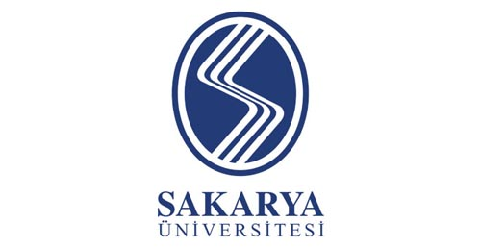

***T.C.SAKARYA ÜNİVERSİTESİ***

***MÜHENDİSLİK FAKÜLTESİ***

***MAKİNA MÜHENDİSLİĞİ***

***TÜRK DİLİ VE EDEBİYATI***

***OTOBİYOGRAFİ ÖDEVİ***

***ENES MUTLU***

***B150106400***

***Dr.Öğr.Üyesi EROL EROĞLU***

***HAYATIMDA YAŞADIKLARIM VE HAYALLERİM…***

Merhabalar Ben Enes Mutlu, 25.12.1996 yılında Dilovası / Kocaeli ilçesinde doğdum. İlköğretim ve ortaokul eğitimimi Dilovası Solventaş İlköğretim okulunda tamamladım. Ek olarak ortaöğretim yıllarında okulumuzda yapılan tadilat sebepleri dolayısıyla altıncı ve yedinci sınıf yıllarımı Dilovası Mehmet Zeki Obdan okulunda tamamladım. 2009 yılında lise sınavlarına hazırlandım ve sonucunda Gebze İmam Hatip lisesini kazandım. Burada bir yıl okuduktan sonra ailevi sebepler ve uzaklık dolayısıyla 2010 yılında Hereke Anadolu Lise geçiş yaptım. Hereke Anadolu Lisesinde çok özel arkadaşlar ve öğretmenler edindim. Buradaki eğitimim bana çok katkı ve başarılar sağladı. Lise eğitimimi 2014 yılında 75/100 ortalama ile tamamladım. İlk senemde istediğim bölüm için gerekli puanı elde edemedim ve 2014 yılında üniversite sınavlarına tekrar hazırlık yaptım. Bu süreçte Gebze Kültür Dershanesinde eğitimi aldım. Bu eğitim ile üniversite sınavına tekrar girdim ve sonucunda 2015 yılında Sakarya Üniversitesi Metalurji ve Malzeme Mühendisliğini kazandım. Üniversite hayatımın ilk yılında bu bölüme çok ısınamadım ve sınavlara tekrar hazırlanma kararı aldım. Yaptığım hazırlıklar sonucunda farklı üniversitelerde daha güzel bölümler kazandım. Lakin üniversite arkadaşlarımın tavsiyeleri üzerine bu bölümde kalmamı ve notlarımı yükseltip çift ana dal programına kayıt yapmayı uygun gördüm. 2017 yılında çap başvurusu yaptım ve sonucunda Sakarya Üniversitesinde Makine Mühendisliğine başladım. 2019 yılında 3,47 ortalama ile Metalürji ve Malzeme Mühendisliği bölümünden mezun oldum. Çift ana dal programı kapsamında şu an hala Makine Mühendisliğine devam etmekteyim. Şu an ayrıca Metalürji ve Malzeme Mühendisliğinde yüksek lisans yapmakta olup tez aşamasındayım. Kariyer hedefleri olarak öncelikle her iki eğitimimi tamamlamak ve yurtdışına çıkmaktır. Kanada ülkesinde eğitim görmek, farklı kültürlerden insanlar tanımak, ordaki yaşama adapte olmak vb. planlar hayatıma yön vermektedir. Kişisel olarak kendimi çok iyi niyetli ve merhametli biri olarak görmekteyim. Hobilerim ise standartların dışında olmayıp kitap okumak, farklı iller seyahat etme, sinema ve tiyatro etkinliklerine katılma gibi hobilerim vardır. Fobilerim ise sürüngen hayvanlar karşı korkularım mevcuttur. Kısaca benim otobiyografim bu şekildedir.

Saygılarımla.

Enes MUTLU